PBL i virksomhedsøkonomi
Problembaseret tilrettelæggelse af undervisningen

Det fremgår af læreplanen i virksomhedsøkonomi, at der inden for hvert af fagets kernestofområder skal gennemføres et antal PBL forløb, hvor eleverne mere selvstændigt arbejder ud fra en virkelighedsnær kontekst med identifikation af problemer, opstilling af arbejdsspørgsmål, besvarelse af spørgsmål, præsentation af løsninger og refleksioner over eget arbejde. Denne supplerende vejledning uddyber tilrettelæggelsesformen PBL og giver eksempel på, hvordan PBL kan praktiseres i faget.

Indholdsfortegnelse
Om problembaseret læring 2
Forsøg med PBL 2
PBL tilrettelæggelser 3
Eksempel på PBL forløb i virksomhedsøkonomi 5

Om problembaseret læring
Forsøg med PBL
I perioden fra august 2014 til august 2017 gennemførte UVM læreplansforsøg i de erhvervsøkonomiske fag.
Læreplansforsøgene med de tilhørende eksamensforsøg kan adresseres til EVA’s evaluering af det økonomiske fagområde, hvor det påpeges at:
- Kompetencetænkningen i økonomifagene kan fortsat styrkes.
- Generelle studiekompetencer anses af aftagerinstitutionerne som vigtigere end faglig viden.
- Forsøgene indgår i 3. fase af undervisningsministerens udviklingsplan for de gymnasiale uddannelser, som har som overordnede mål, at alle gymnasieegnede elever skal kunne udvikle sig optimalt inden for de gymnasiale uddannelsers profiler.
- Studenternes faglige kompetencer og studiekompetencer skal styrkes.
Forsøgene skulle også ses i sammenhæng med ministeriets og skolesektorens generelle arbejde med at understøtte elevernes opbygning af faglige kompetencer og studiekompetencer, som de er angivet i målene for fagene og for hhx-uddannelsen. Det faglige stof i de erhvervsrettede fag skulle derudover være virkelighedsnært, produktorienteret og give mening i forhold til den studieretning, fagene er med til at tone.
Forsøgene byggede på et ønske om at gøre fagene mere anvendelsesorienterede og flytte fokus fra viden og kvalifikationer og over mod metoder og kompetencer. Forsøgene skulle afdække, hvordan en tydeligere problembaseret læring kan styrke elevernes studiekompetencer og faglige kompetencer. Forsøgene blev afviklet til sammen på ca. halvdelen af landets handelsgymnasier i perioden 2014-2017. Forsøgsskolerne blev udvalgt blandt interesserede skoler, som deltog frivilligt og var indstillet på at afsætte ressourcer til det netværkssamarbejde, der er etableret mellem skolerne under ledelse af ministeriets fagkonsulenter.

De gode erfaringer med PBL i læreplansforsøgene er medvirkende årsag til at det nu i læreplanen for virksomhedsøkonomi fremgår under arbejdsformer:

”Inden for hvert af kernestofområderne gennemføres et antal PBL forløb, hvor eleverne mere selvstændigt arbejder ud fra en virkelighedsnær kontekst med identifikation problemer, opstilling af arbejdsspørgsmål, besvarelse af spørgsmål, præsentation af løsninger og refleksioner over eget arbejde.”

Desuden fremgår det af under afsnittet om den mundtlige prøve:

”Mundtlig prøve på grundlag af et PBL forløb fra undervisningen, jf. pkt. 3.2., og en opgave med et antal bilag. Opgaverne med bilag sendes til censor forud for prøvens afholdelse. Eksaminationstiden er ca. 30 minutter pr. eksaminand. Der gives ca. 30 minutters forberedelsestid.
Eksaminationen er todelt. Den ene del består af eksaminandens korte præsentation, fem til syv minutter, af et selvvalgt PBL forløb fra undervisningen suppleret med uddybende spørgsmål fra eksaminator. Anden del tager udgangspunkt i den trukne opgave og former sig som en samtale mellem eksaminand og eksaminator. Eksaminationstiden fordeles ligeligt mellem de to dele.
Den enkelte opgave må højst anvendes ved tre eksaminationer på samme hold. Et opgavesæt skal i al væsentlighed dække de faglige mål og kernestoffet.”

PBL tilrettelæggelser
Problembaseret læring (PBL) er en pædagogisk betegnelse for et læringssyn, der især fokuserer på problemorienteringen og deltagerstyring. PBL kombinerer 1) At problemer er udgangspunktet for læring og 2) At eleverne meget selvstændigt arbejder med løsningen af problemerne.
I PBL arbejder eleverne med problemer fra den virkelige verden, der hvor fagenes teori praktiseres. Problembaseret læring (PBL) er således en tilrettelæggelsesform, hvor eleverne opbygger viden og kompetencer gennem erfaringerne med at løse autentiske problemer.

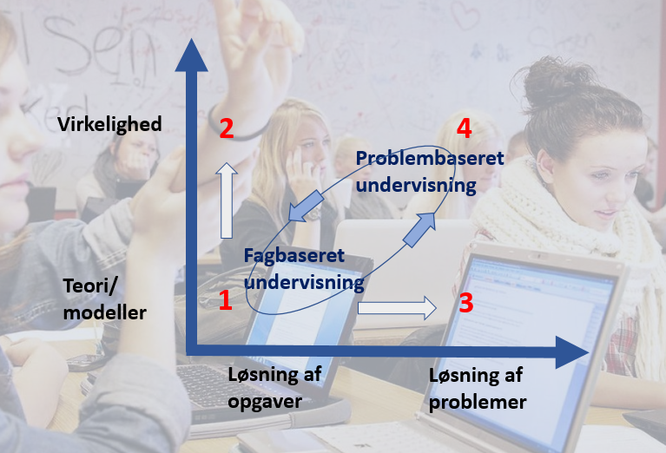

Det deduktive (1) undervisningsprincip anvendes ved korte og målrettede forløb, hvor der er fokus på at formidle fagets teori, begreber, modeller, modelforudsætninger og begrænsninger. Teoriundervisningen understøttes af eksempler, som hentes fra virkeligheden (2) og gennem arbejdet med løsning af teoretiske problemstillinger (3).
Det induktive undervisningsprincip, herunder PBL (4), er centralt i bestræbelserne på at udfordre eleverne på deres kompetencer i faget.
Det kendetegner PBL i de erhvervsøkonomiske fag, at afsættet er et virkelighedsnært, næsten autentisk problem med mange løsninger. Desuden er det et kendetegn, at opgaven kræver høj elevaktivitet og elevsamarbejde. Endelig er det et særkende, at der er behov for refleksion over eget arbejde og dets resultater.

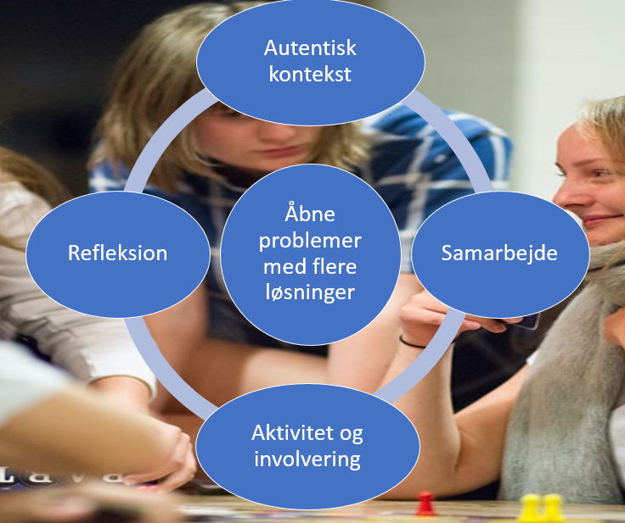

Arbejdsprocessen i et PBL forløb i de erhvervsøkonomiske fag omfatter, under hensyn til undervisningens rammer, fire faser.
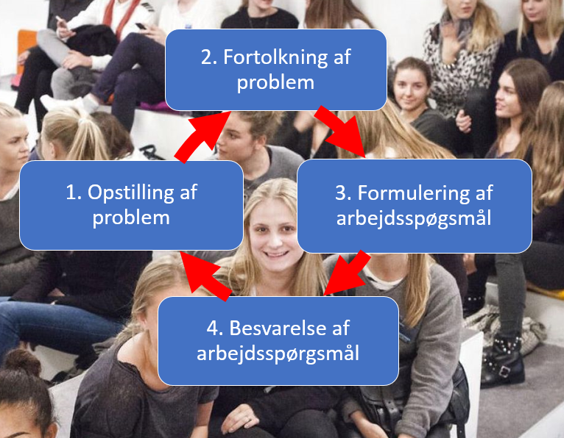

Erfaringerne viser, at et PBL forløb på 4-8 lektioner er optimalt i de erhvervsøkonomiske fag. Desuden viser erfaringerne, at forløbet i høj grad afhænger af kvaliteten i det opstillede problem og den fortolkning, der er af problemet.
Et godt problem er virkelighedsnært, kræver fortolkning, kræver undersøgelser (indsamling af information), analyser og vurdering. Desuden kendetegner det et godt problem at der ikke kun er én rigtig løsning, men flere løsninger med forskellige konsekvenser. Endelig kendetegner det et godt problem, at eleverne bliver nødt til at anvende deres faglige viden fra undervisningen og gerne, at de får behov for at søge ny viden.
Arbejdsspørgsmålene kan alt efter den stilladsering der vælges udarbejdes af eleverne selv, i samarbejde med eleverne eller af læreren. Det er vigtigt at være opmærksom på, at det har en læringsværdi i sig selv, at eleverne har andel i formuleringen af arbejdsspørgsmål.
Stilladseringen er et af de greb, man som underviser har i forhold til at skabe progression mellem de forskellige PBL forløb.
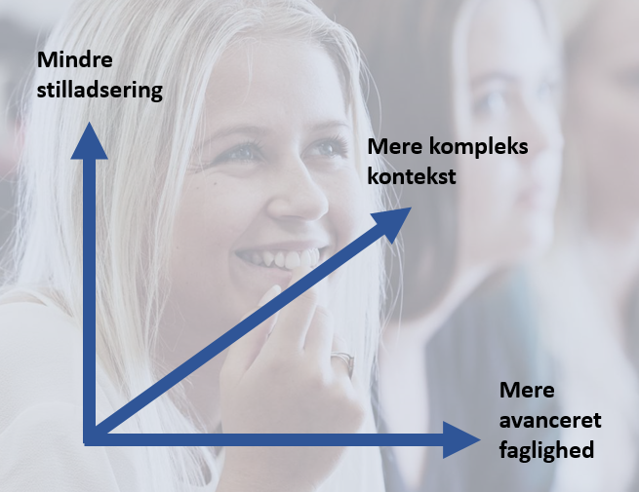

Progressionen mellem PBL forløbene kan desuden reguleres i forhold til hvor kompleks en kontekst der arbejdes med, og i forhold til hvor avanceret en faglighed der er i spil.

Eksempel på PBL forløb i virksomhedsøkonomi
Nedenstående eksempel på PBL forløb er hentet fra undervisningen i 1. semester i virksom-
hedsøkonomi. Forløbet er kraftigt stilladseret under hensyn til, at det er første gang
eleverne møder et PBL forløb i undervisningen.

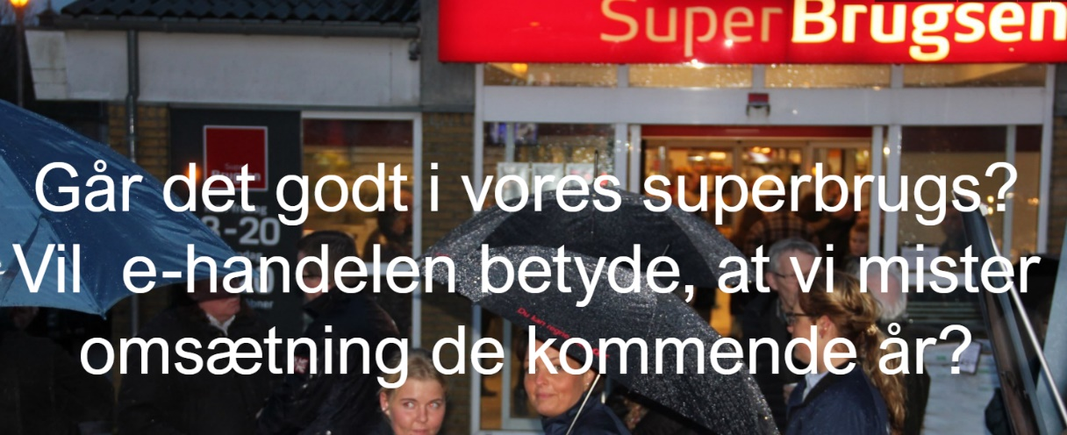

1. Problem
Bestyrelsen for Superbrugsen i Kalundborg er lidt bekymrede. "Er vi i Kalundborg dygtige nok til at drive en brugsforening?" De er også en smule bekymrede for, om brugsen de kommende år vil miste omsætning til den stigende handel på nettet, f.eks. til virksomheden Nemlig.com.

2. Fortolkning af problem
Det kan være svært at give et helt præcist svar på, om de er dygtige til at drive SuperBrugsen i Kalundborg, men vi kan se om brugsen giver overskud, og om der har været vækst i omsætningen og årets resultat de senere år. Vi kan også komme nærmere et svar ved eksempelvis at sammenligne Kalundborgs regnskab med regnskabet for en anden brugs. Om SuperBrugsen vil miste omsætning til e-handelen i fremtiden? Det kan vi måske sige lidt om ved at studere en undersøgelse, der fortæller noget om hvor stor e-handelen er inden for dagligvarehandelen, og hvorfor nogen købere af dagligvare foretrækker at handle på nettet, og hvorfor nogen foretrækker at handle i de fysiske butikker.

3. Arbejdsspørgsmål
- Hvor mange % er omsætningen og årets resultat vokset fra 2014 til 2015 og fra 2015-2016 i Superbrugsen i Kalundborg (se bilag 1)?
- Hvor meget udgør årets resultat i % af omsætningen i 2016 (se bilag 1)?
- Hvordan vurderer du, at Superbrugsen i Kalundborg klarer sig sammenlignet med Brugsen på Fanø (se bilag 1 og 2)?
- Hvad taler for og hvad taler i mod, at Superbrugsen i Kalundborg i fremtiden vil miste omsætning til e-handelen i fremtiden (se bilag 3)?
- Hvad er dit sammenfattende svar til bestyrelsen (nærmest et referat af jeres besvarelse af 1-4): Vurderer du at de er dygtige til at drive brugsforeningen i Kalundborg? Vurderer du de i Kalundborg skal være bekymrende for den stigende handel på nettet?

4. Besvarelse
Du skal løse opgaven i Word og anvende arbejdsspørgsmålene som overskrifter. Besvarelsen skal have en form, så det kan læses af medlemmerne af bestyrelsen. Det betyder, at det ikke kun er nogle tal der præsenteres. Tallene skal kommenteres. Nærmere instruks om hvordan I skal arbejde og hvor meget tid I har følger.

